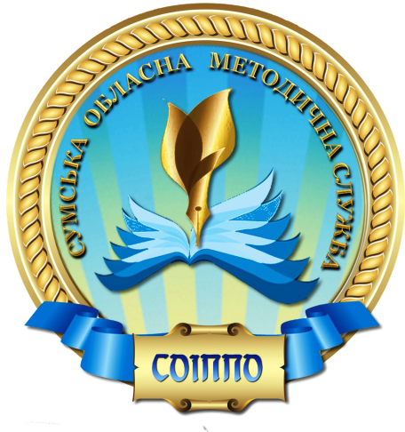
Артбук у роботі учителя трудового навчання
(методичні рекомендації)

Артбук (від англ. artbook) — колекція зображень та ілюстрацій, зібрана у вигляді альбому під однією обкладинкою. Вміст графічного альбому завжди пов'язаний між собою спільною темою, це твори окремого декоративно-ужиткового напряму, образотворчого жанру або фотографії технологічного процесу виготовлення об’єкту праці. За останні роки також зросла популярність графічних альбомів із технології виготовлення виробів. В іншому сенсі слово арт-бук означає книгу зроблену своїми руками і власноруч проілюстровану. Періодичні артбуки називаються фензінов. Наклад артбуків залежить від багатьох факторів, зокрема: матеріалів та складності виготовлення, концепції виробу тощо. Майстри створюють артбуки з абсолютно різних матеріалів: дерева, пластику, текстилю тощо. Артбуки можна вважати як елітарним явищем, так і «книгою для народу». Проте, вартість та особливості виконання перешкоджають масовості цих видань. На уроках трудового навчання артбук можна виготовляти як роздатковий матеріал.
Рекомендації учителям трудового навчання:
- розробити зразки творчого календаря учителя трудового навчання для створення артбука;
- скласти варіанти об’єктів проектування артбука, відповідно до нової програми з трудового навчання;
- розробити технологічні та інструкційні карти, відповідно до обраних об’єктів проектування;
- розробити зразки концептуальної книги з нестандартним, авторським вирішенням контенту і форми або книги, виготовленої власноруч;
- виготовити роздатковий матеріал тиражних артбуків;
- провести тематичні майстер-класи.

Методист з трудового навчання
навчально-методичного відділу
координації освітньої діяльності
та професійного розвитку
Сумського ОІППО І.В. Коренева

